**食物をとり入れるしくみ（消化について）**

**問題１**・・・動物（人間）はなぜ食物を食べるの？

あなたの考え

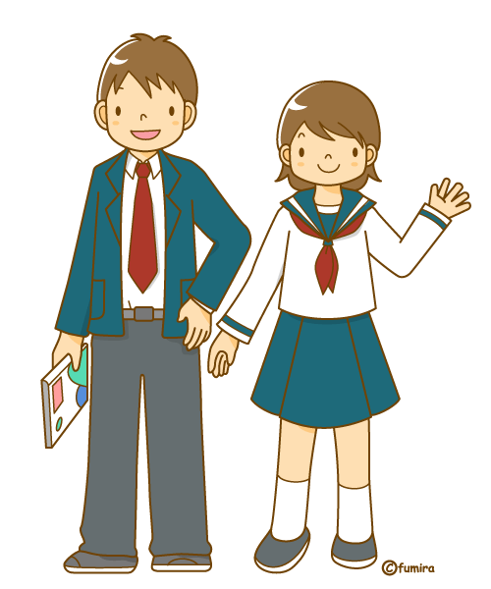Ａ．　から　　←　つまり　　ために必要だから

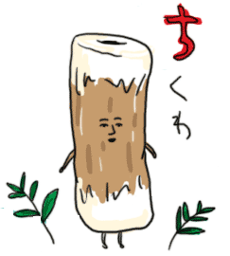

**問題２**・・・動物（人間）はちくわと同じ形をしている？

ＹＥＳ　・　ＮＯ　？

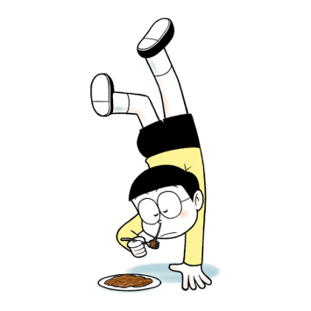

**問題３**・・・のび太君は逆立ちのままご飯を食べることができる？

ＹＥＳ　・　ＮＯ　？

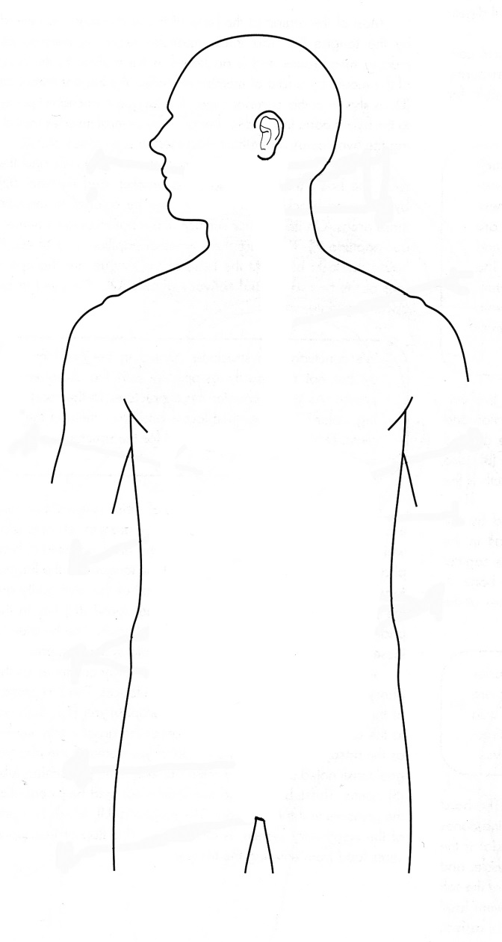**問題４**・・・口から肛門までの食物の通り道となっている器官の名前と

器官の絵を書き込みきましょう。

●器官の名前を書こう（順不同）

（自分の意見）

（他の人の意見）

◆知識の確認

・消化管は一本の（　　　　）である。

・体内に取り込むためにはより細かい物質に（　　　　）する必要がある。

**２年　　組　　番　氏名**

**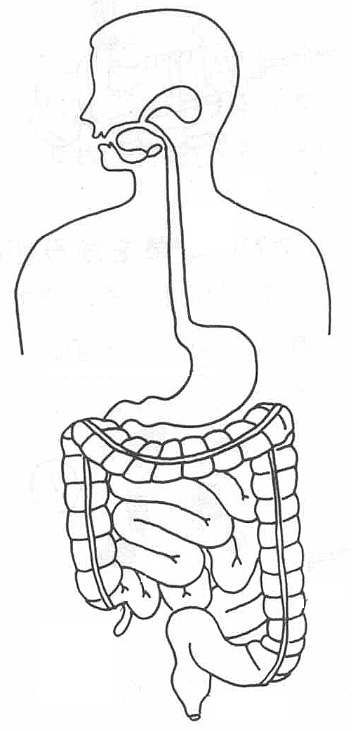　　　　　　　　　　　　　　問題４**の解答例

（　　食道　　　）・・・・・約２５ｃｍ

１０～１５秒で通過

（　　　胃 ）・・・・・約１．５リットルのものがはいる

２～５時間で通過

（　十二指腸　　）・・・・・約２５ｃｍ

親指１２本分

（　　小腸 ）・・・・・約６～８ｍ

草食だと長くなる　→短足

（　　大腸 ）・・・・・約１．５ｍ

食物中の水分を吸収するか

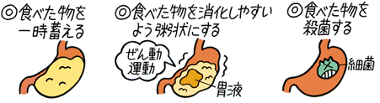

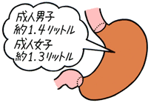

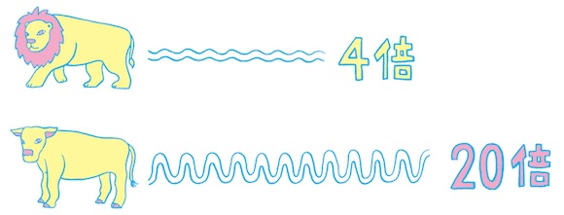食べたものは、消化管をとおって、栄養分や水分などの体に必要なものが吸収されます。残りかすはうんこにしてすてます。そこで、食べ物をよく消化し、栄養分をすいとるために、小腸はとても長くなっています。では、腸はどのくらいの長さになっているのでしょう。長いものだとヒツジは体長の約２４倍もあるそうです。これにくらべると、ライオンは短くて、体長の約４倍です。どうしてこんなにちがうのでしょう？ライオンは、シマウマなどを食べる肉食動物です。ウマやウシなどは草を食べる草食動物です。肉は消化しやすいのですが、草はかたい筋がたくさんあって、消化しにくいのです。だから、肉食の動物は腸が短く、草食の動物は腸が長いのです。

人は、動物も植物を食べる雑食で、細く切ったり、

煮たり焼いたりするなどの調理をして、消化を助けて

いますが、体長の約５倍の長さの腸になっています。

ヨーロッパやアメリカの人たちは肉食が多く、日本人

は野菜食が多かったので、日本人の腸はヨーロッパや

アメリカの人たちより長くなり、胴長短足なのです。

**問題５**・・・NHKビデオ「人体　消化吸収の謎」を見て、分かったことや感想を書こう！

①質問に対する答えをA、B、Cに○をつけて下さい。

１．興味をもって見ることができましたか。・・・　A 　 B 　 C

２．内容は理解しやすいものでしたか。・・・・・　A 　 B 　 C

３．学習に役立つ内容でしたか。・・・・・・・・　A 　 B 　 C

②ビデオを見た感想や勉強になったこと。

**２年　　組　　番　氏名**